**GESTION**

**FICHE**

PRATIQUE

**L’ARBRE À PROJET**

**PROJET**

Il s’agit d’une représentation graphique qui a pour vocation de décrire l'imbrication et l'architecture des objectifs.

* S'assurer qu'il s'agit bien de buts et non d'actions : ils sont exprimés en termes de résultat, d'amélioration, d’augmentation, de diminution, de suppression de quelque chose, etc.
* Partir de l'objectif principal, définir les objectifs intermédiaires à l'aide d'un travail collectif.
* Utiliser des questions telles que : "Comment atteindre cet objectif ?" et formuler les axes sous-objectifs

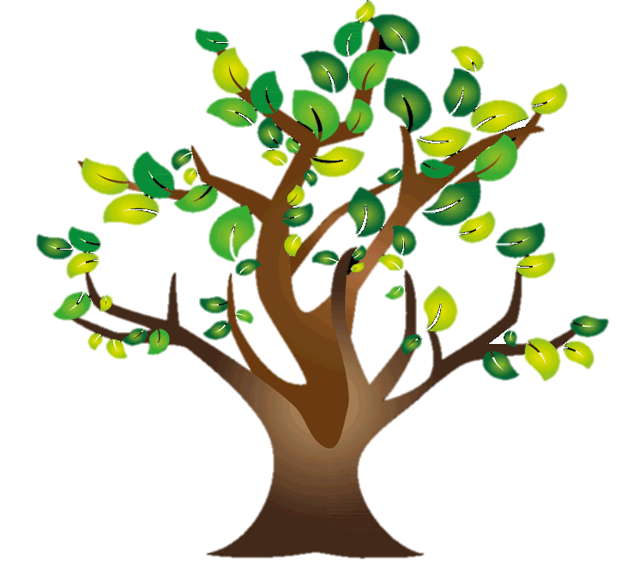

Exemple :